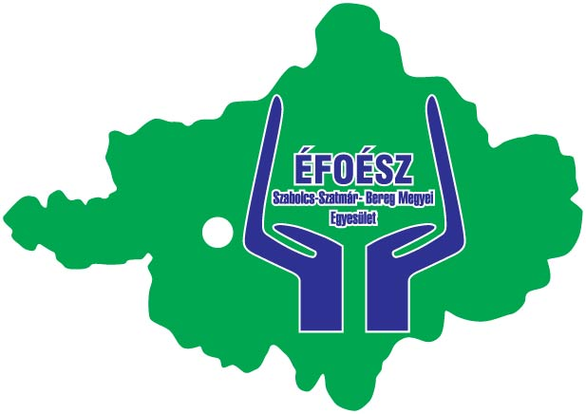 | ÉFOÉSZ  Szabolcs-Szatmár-Bereg Megyei Egyesület  4400 Nyíregyháza, Vécsey köz 4.  Telefon: 06-42/507-012, 06-42/507-013  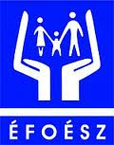  Honlap: www.efoesznyiregyhaza.hu e-mail: efoesz.nyiregy@freemail.hu

REGISZTRÁCIÓS LAP

A 2016. szeptember 19-én megrendezendő „Ez a mi napunk” c. rendezvényen az

(Intézmény neve, címe) intézményből fő ellátott/tanuló és fő kísérő
kíván részt venni.

2016.
Intézményvezető aláírása

A regisztrációs lapot kérjük 2016. szeptember 15-ig eljuttatni az
- ÉFOÉSZ Szabolcs-Szatmár-Bereg Megyei Egyesület székhelyére (4400 Nyíregyháza, Vécsey köz 4.), vagy
- faxon a 42/507-013 számra, ill.
- e-mailben az efoesz.nyiregy@freemail.hu, vagy lipcseinehajni@gmail.com címre.
Felhívjuk tisztelt figyelmét, hogy a rendezvényen való részvétel feltétele a regisztrációs lap kitöltése és visszaküldése!
A rendezvényre a mellékelt jelenléti ívet szíveskedjenek maradéktalanul kitölteni és a bejáratnál, a regisztrációs pultnál leadni, így gyorsítva az Állatpark területére való belépést.

ÉFOÉSZ

Szabolcs-Szatmár-Bereg Megyei Egyesület
4400 Nyíregyháza, Vécsey köz 4.

Telefon: 06-42/507-012, 06-42/507-013
Honlap: www.efoesznyiregyhaza.hu e-mail: efoesz.nyiregy@freemail.hu

JELENLÉTI ÍV

 | NÉV | LAKCÍM/INTÉZMÉNY | ALÁÍRÁS
1.
2.
3.
4.
5.
6.
7.
8.
9.
10.
11.
12.
13.
14.
15.
16.
17.
18.
19.
20.
21.
22.
23.
24.
25.

